МИННАЯ ОПАСНОСТЬ
Чаще всего противопехотные мины не убивают, а калечат солдат, мирных граждан.
Широко известны мины-сюрпризы, завуалированные под различные предметы, в том числе сувениры, игрушки, предметы обихода и быта, в том числе под тару (упаковку) – такими смертоносными предметами активно интересуются любопытные дети!!!
На участках местности могут находиться десятки, сотни подобных мин,
не сработавших по тем или иным причинам, которые все еще ждут своих жертв.

Правила поведения при обнаружении взрывоопасных предметов!

При обнаружении мины, другого взрывоопасного
или подозрительного предмета КАТЕГОРИЧЕСКИ ЗАПРЕЩАЕТСЯ трогать, передвигать, вскрывать их, бросать
в них камни или другие предметы, закрывать чем-либо, бросать
в костер или разводить огонь вблизи них!!! Все эти действия могут привести к несанкционированному взрыву.
НЕ ПАНИКУЙТЕ, соблюдайте осторожность и меры безопасности!!!
Не рекомендуется использовать мобильные телефоны
и другие средства радиосвязи вблизи подобного предмета.
ПОМНИТЕ!!! Рядом с этими предметами могут находиться иные взрывоопасные предметы. Наличие связей предмета
с объектами окружающей обстановки в виде растяжек (провода, проволока, леска, веревка или иные средств натяжения) также свидетельствует о том, что взрывоопасный предмет может взорваться при их разрыве или натяжении.
Необходимо немедленно сообщить о «находке» взрослым,
в ЕДДС и полицию или иные компетентные органы!
Место обнаружения обозначить ясно видимым ориентиром, хорошо запомнить его внешние признаки и место расположения, отойти на безопасное расстояние (как можно дальше
от подозрительного предмета и опасной зоны, движение осуществлять только по обратному маршруту, т.е. выходить
из опасного участка по своим следам (след в след) в безопасное место).
Для устройства ориентира можно использовать различные подручные материалы – палки, хворост, куски материи, камни, грунт и другие, но прежде чем дотронуться до них, УБЕДИТЕСЬ
в том, что они не причинят Вам и окружающим вреда.
ПОМНИТЕ!!! Штатные мины, боеприпасы, снаряды, ракеты и бомбы имеют характерный внешний вид, в основном хорошо известный населению по телепередачам, книгам и пр.,
но они или иные взрывные устройства могут быть «закамуфлированы» под различные бытовые и иные предметы!

На наличие взрывного устройства в таких предметах могут указывать
следующие признаки:
- присутствие проводов, небольших антенн, изоленты, шпагата, веревки, скотча в пакете, либо торчащие из пакета;
- шум из обнаруженных подозрительных предметов (пакетов, сумок и др.). Это может быть тиканье часов, щелчки и т.п.;
- наличие на найденном подозрительном предмете элементов питания (батареек);
- растяжки из проволоки, веревок, шпагата, лески и т.п.;
- необычное размещение предмета;
- наличие предмета, несвойственного для данной местности;
- специфический запах, несвойственный для данной местности.

ПФМ-1 (противопехотная фугасная мина) «Мина – ЛЕПЕСТОК» - противопехотная мина нажимного действия. Корпус выполнен из полиэтиленовой композиции зеленого или коричневого цвета, срок боевой работы 1 год,
если не установлен самоликвидатор.
Внешне мина-лепесток напоминает зеленый лист. Это сделано не случайно, мины изначально были предназначены для установки только дистанционным путем (с применением авиации, артиллерии, беспилотных летательных аппаратов).
Масса мины 80 грамм, размеры – 12 х 6 сантиметров, чувствительность мины лежит в пределах 5-25 кг, что вполне достаточно для срабатывания от веса маленького ребенка.

Внешний вид «Мины – ЛЕПЕСТКА»:
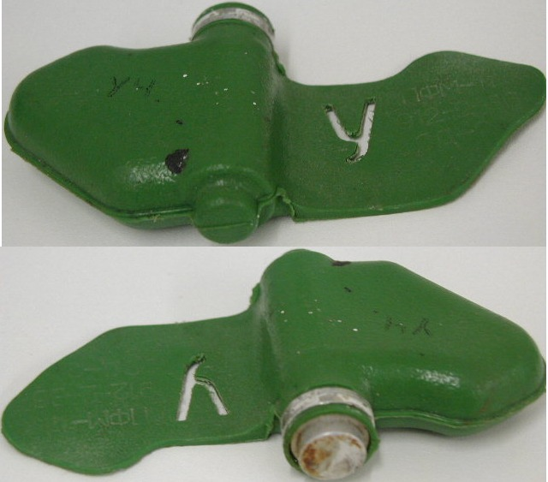

Размеры «Мины – ЛЕПЕСТКА»:

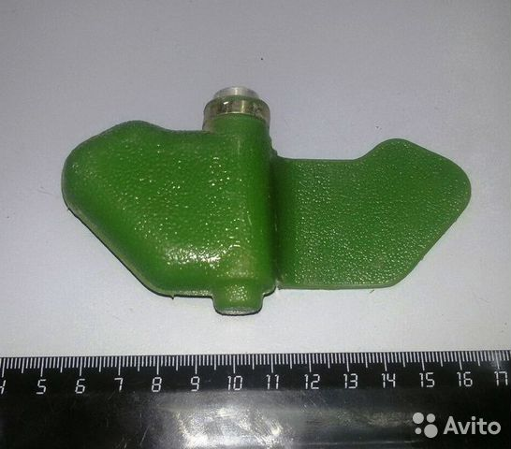

«Мина – ЛЕПЕСТОК» в боевом положении на земле (присыпана грунтом):

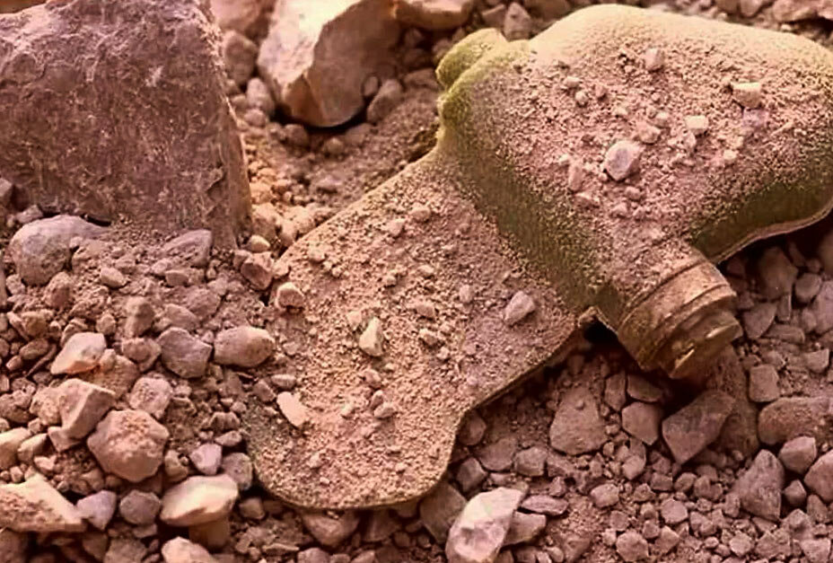

«Мина – ЛЕПЕСТОК» в боевом положении на тропе:

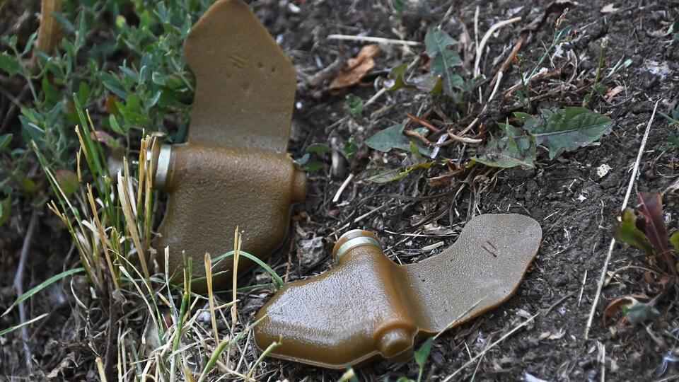

Мина существует в двух вариантах: ПФМ-1 и ПФМ-1С.
Первый вариант мины не имеет устройства самоликвидации.
Второй вариант снабжён устройством, которое обеспечивает самоликвидацию мины подрывом по истечении 1 – 40 часов с момента установки (время самоликвидации зависит от температуры окружающего воздуха).
Внешне эти две разновидности мины отличаются лишь тем, что на крыле мины ПФМ-1С имеется чётко различимая буква «С».
«Мина – ЛЕПЕСТОК» не способна убить человека, если он только
не упадет на нее или возьмет в руки. Поражение человеку при взрыве мины наносится за счёт травмирования нижней части ноги. При взрыве практически
не образуется убойных осколков, за исключением металлических деталей механизма в центральной части мины. ВЗРЫВ происходит в момент наступания ногой на мину, падения человека на неё или сжатия её руками.
Саперам трудно отыскивать такие мины: в них нет металла, а укол обычного щупа вызывает взрыв. Да и обнаруженную мину можно уничтожать лишь на месте, расходуя на это больше взрывчатки, чем весит сама мина.
Мина широко применялась в Афганистане, Таджикистане, на Северном Кавказе.

ВНИМАНИЕ!!!
Мина практически незаметна в густой траве, растительности, в песке или земле, особенно в темное время суток и в условиях ограниченной видимости.
Из-за необычной формы пластикового корпуса дети, заинтересованные необычным предметом, подрывались, нередко воспринимали мину
как игрушку и получали серьёзные ранения или погибали.
Увидите мину – не стоит её трогать!!!
Мины Лепестки могут находиться не только на земле, но застрять
в густой траве, на деревьях и кустарнике, на крышах домов и зданий.

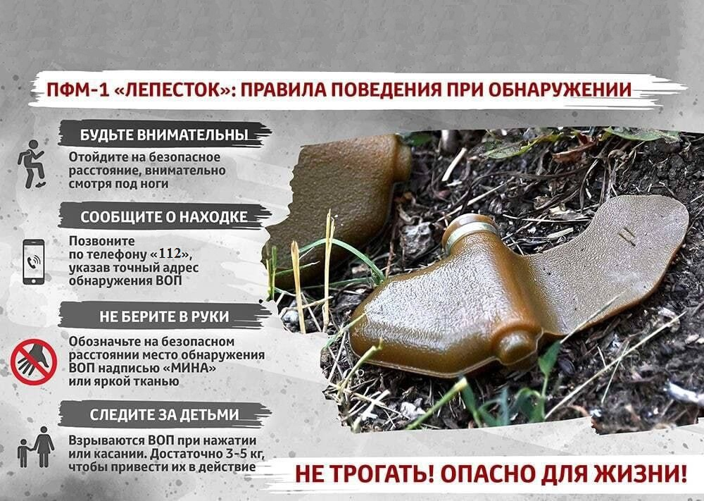

Мины – Лепестки армий стран НАТО
«Зуб Дракона»
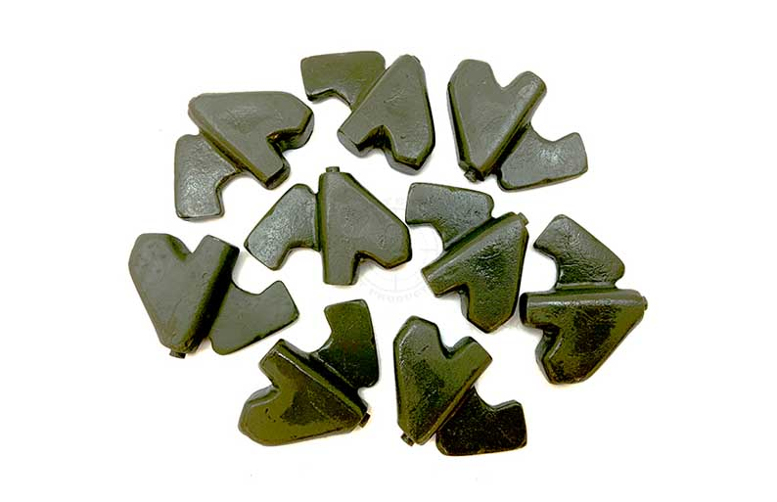

ОЗМ-72 осколочная заградительная противопехотная выпрыгивающая мина кругового поражения (название в «солдатском языке» – «Лягушка» или «Ведьма» из-за его визжащего звука летящих роликов и шариков), самая мощная
из противопехотных мин.
Мина устанавливается вручную в грунт, а при невозможности установки
в грунт – на грунт.
Срок боевой работы мины не ограничивается. Самоликвидатором мина
не оснащается, элементов неизвлекаемости и необезвреживаемости не имеет, однако очень высокая чувствительность взрывателя делает обезвреживание мины крайне опасным. Может устанавливаться на неизвлекаемость с помощью мины-сюрприза МС-3 или же самодельных мин-сюрпризов.
Срабатывание «Ведьмы» происходит после того, как человек задевает ногой проволочную растяжку. Вышибной заряд выбрасывает мину из «стакана» вертикально вверх. Ее детонация происходит на высоте от 60 до 80 сантиметров. Радиус сплошного поражения ОЗМ-72 – 25 метров. Остаться невредимым после
ее подрыва весьма затруднительно.

Внешний вид мины:
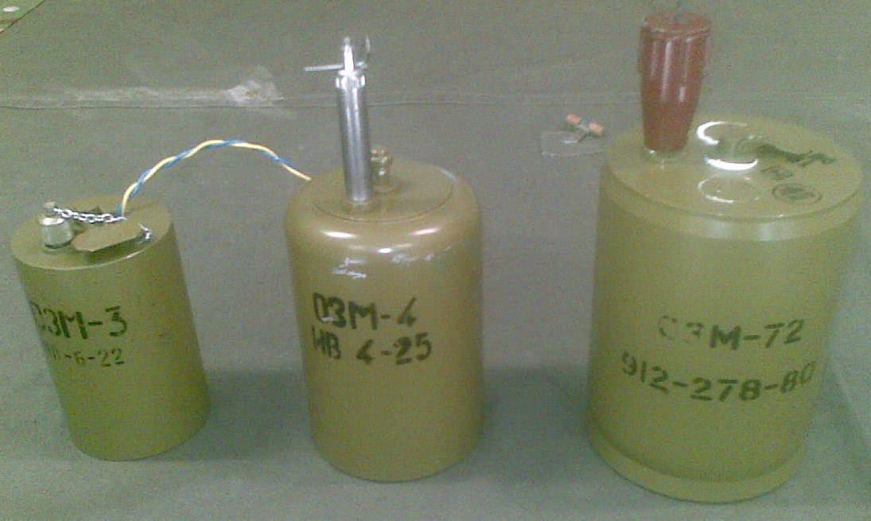
ВНИМАНИЕ!!!
Мина устанавливается с растяжками, т.е. необязательно наступить на мину чтобы привести её в боевое состояние, достаточно выдернуть чеку, прикрепленную к растяжкам.
Вид мины, установленной в земле:
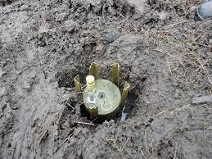
При наступлении на мину она, выпрыгивает вверх на полтора метра (мина сеет вокруг себя хаос и разрушение. Маленькие металлические шарики
с леденящим душу свистом разлетаются, пронизывая насквозь все живое и неживое в радиусе 30 метров).

ВНИМАНИЕ!!!
Мины-лягушки - страшное противопехотное оружие.

Внешний вид не менее опасных противопехотных мин

ПМН-2 Противопехотная мина нажимного типа
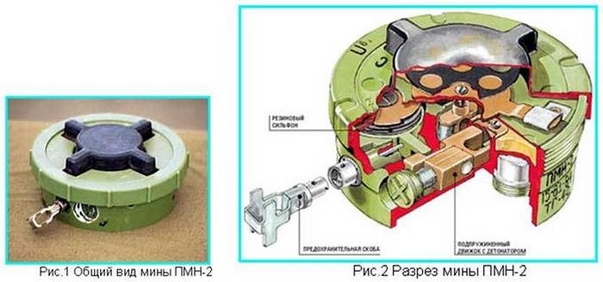

Мина в боевом положении, присыпанная землей:
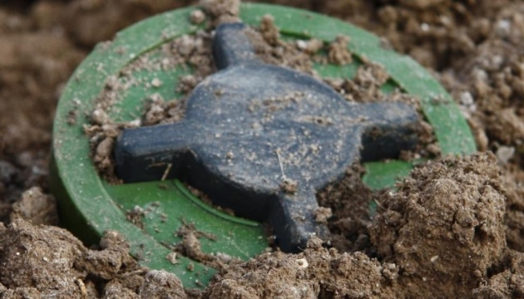

МОН-50 – противопехотная осколочная мина направленного поражения одна из самых эффективных. Ее можно устанавливать на грунт, в снег, у входов в помещения, крепить на деревьях. Подрыв мины производит оператор с пульта управления при появлении противника в секторе поражения или при задевании натяжного датчика взрывателя. Все живое в секторе по горизонту 54 градуса
и на высоте от 15 сантиметров до 4 метров «выкашивают».

Установки мины МОН:
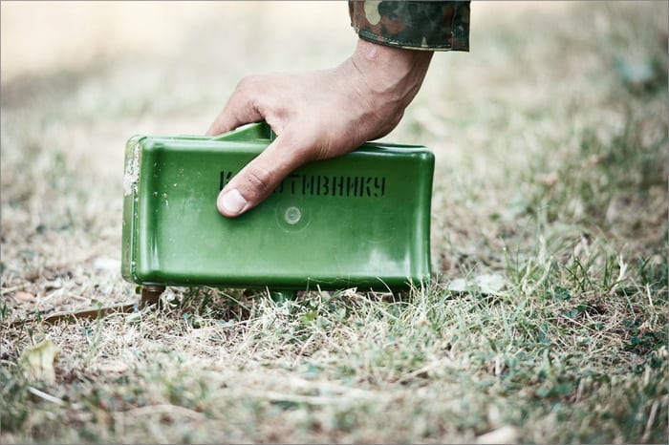
Мина в боевом положении
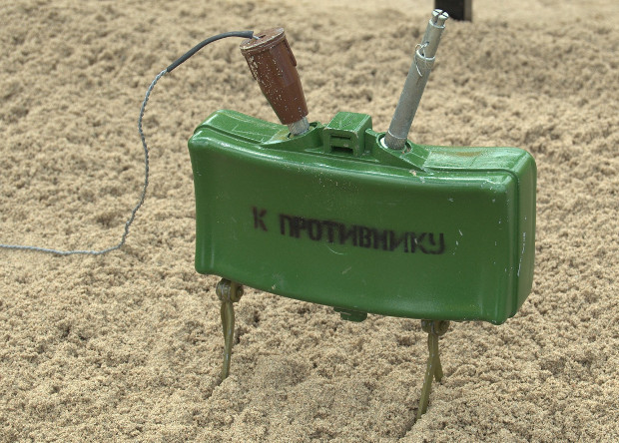
ВНИМАНИЕ!!!
Мины МОН практически незаметны в траве и густой растительности.
ПМН – нажимная противопехотная мина применяется многими армиями мира, солдаты эту мину называют «Черная вдова», является довольно мощной фугасной миной. Она не снаряжается поражающими элементами, повреждения цели наносит взрывчатое вещество – 200 граммов тротила.
Детонация происходит при нажатии на крышку мины. Такой взрыв приводит к смерти либо к очень тяжелым ранениям.

Внешний вид «Черной вдовы»:

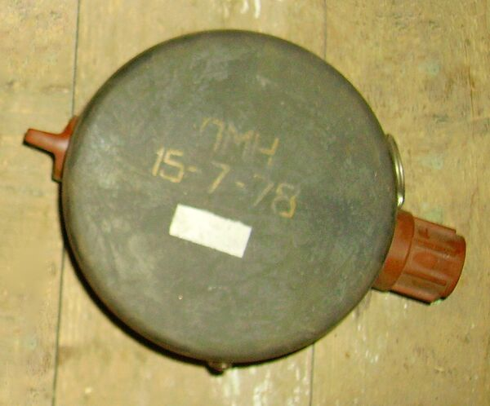

Способ установки оборонительной гранаты Ф-1
на растяжке в пластиковом стакане

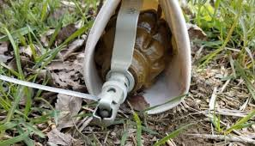

120 мм минометная мина

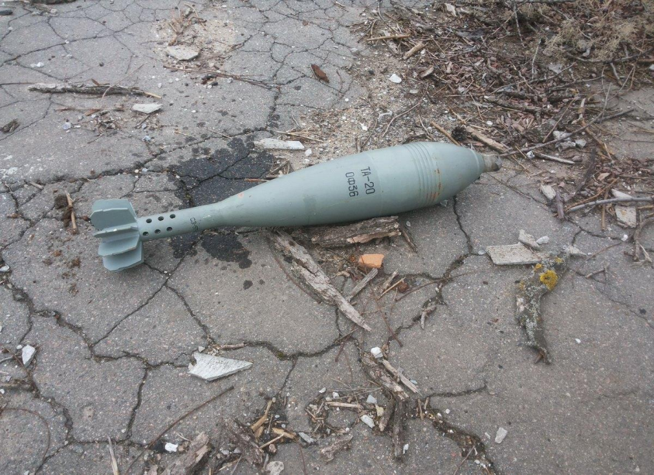

Противотанковая мина ТМ-62М
